MA TRẬN ĐỀ KIỂM TRA MÔN TIN HỌC LỚP 5 – CUỐI KỲ I
NĂM HỌC: 2023 – 2024
Mạch  kiến thức | Số câu và số điểm | Mức 1 |  | Mức 2 |  | Mức 3 |  | Mức 4 |  | Tổng điểm  và tỉ lệ %
Mạch  kiến thức | Số câu và số điểm | TN | TL/ TH | TN | TL/ TH | TN | TL/ TH | TN | TL/ TH | Tổng | Tỉ lệ
Chủ đề 1- Khám phá máy tính | Số câu | 1 | 1 | 1 | 1 |  |  |  |  | 4
Chủ đề 1- Khám phá máy tính | Số điểm | 0.5 | 0.5 | 0.5 | 0.5 |  |  |  |  | 2 | 20%
Chủ đề 2- Soạn thảo văn bản | Số câu | 1 |  |  | 1 |  | 1 |  | 1 | 4
Chủ đề 2- Soạn thảo văn bản | Số điểm | 0.5 |  |  | 0.5 |  | 4 |  | 1 | 6 | 60%
Chủ đề 3- Thiết kế bài trình chiếu | Số câu | 3 |  |  | 1 |  |  |  |  | 4
Chủ đề 3- Thiết kế bài trình chiếu | Số điểm | 1.5 |  |  | 0.5 |  |  |  |  | 2 | 20%
Tổng | Số câu | 5 | 1 | 1 | 3 |  | 1 |  | 1 | 12
Tổng | Số điểm | 2.5 | 0.5 | 0.5 | 1.5 |  | 4 |  | 1 | 10 | 100%
Tổng | Tỉ lệ  % | 25 | 5 | 5 | 15 |  | 40 |  | 10 | 100%

Trường Tiểu học Trương Hoành  Họ và tên:.........................................  Lớp: 5........................  Năm học: 2023 – 2024 |  | KIỂM TRA CUỐI HỌC KỲ I  Môn: Tin học – HD học Tin học lớp 5  Thời gian : 35 phút.  (Đề số 1)
Giám thị | Giám khảo | Điểm LT | Điểm TH | Tổng điểm
Nhận xét | ...............................................................................................  ...............................................................................................  ...............................................................................................
A. Lý thuyết: (5đ)
* Khoanh tròn vào chữ cái của câu trả lời đúng nhất.
Câu 1. Đâu là biểu tượng của phần mềm trình chiếu? (M1)
A.  B.  C.  D. 
Câu 2. Thư điện tử giúp em: (M1)
A. Nghe nhạc.
B. Liên lạc với bạn bè, người thân một cách thuận tiện, nhanh chóng.
C. Chơi game.
D. Xử lý tín hiệu
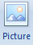

Câu 3. Để chèn âm thanh vào trang trình chiếu, trong thẻ Insert em chọn nút lệnh nào? (M1)
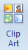

A. B. C. D.

Câu 4. Để đánh số trang trong văn bản, ta thực hiện: (M1)
A. Chọn Insert → Chọn Page Number → chọn vị trí số trang.
B. Chọn Insert → Chọn Shapes.
C. Chọn Page Layout → Chọn Page Borders.
D. Chọn Page Layout → Page Color
Câu 5. Địa chỉ thư điện tử nào sau đây là hợp lệ? (M2)
A. nguyen-“minh”51@gmail.com B. nguyen*minh51@yahoo.com.vn
C. nguyenminh22@gmail.com D. nguyenminhgmail.com
Câu 6. Để tạo trang mẫu cho trang trình chiếu em thực hiện: (M1)
A. Trong thẻ View → Slide Master
B. Trong thẻ View → Orientation
C. Trong thẻ Insert → Page Number
D. Trong thẻ Insert → Movie
Câu 7. Cửa sổ chương trình quản lí tệp và thư mục có mấy ngăn?(0.5đ) (M1)
A. 1 B. 2 C. 3
Câu 8. Trong Microsoft PowerPoint, để trình chiếu từ trang đầu tiên em nhấn phím nào? (0.5đ) (M2)
A. Phím F5 B. Phím F2
C. Phím Shift+F5 D. Phím cách
Câu 9. Đúng ghi Đ, sai ghi S vào ô trống đặt trước mỗi câu sau. (1đ) (M2)
a. Cấu trúc địa chỉ thư điện tử: <tên người dùng>@<tên nhà cung cấp dịch vụ>

b. Nháy vào nút lệnh để thụt lề cho đoạn văn bản.

B. Thực hành (20 phút) (5đ)
B1. Sử dụng phần mềm Word, em hãy gõ và trình bày văn bản theo mẫu sau: (4Đ) (M3)
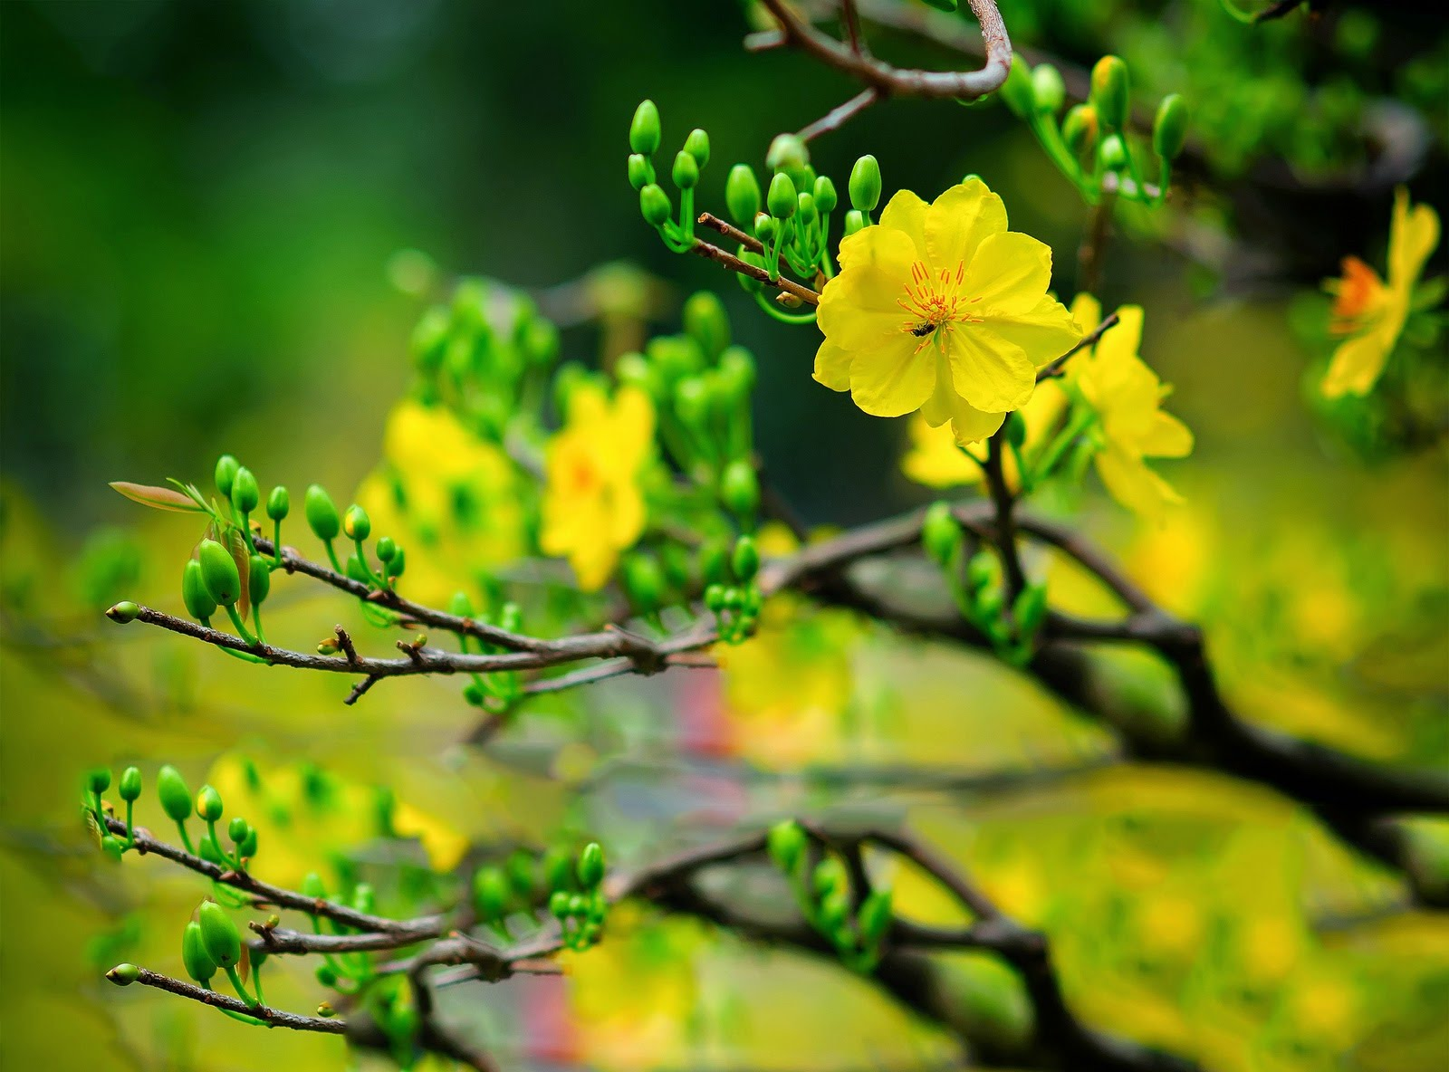
MÙA XUÂN ĐÃ VỀ
Xuân đã về trên mảnh đất thân thương, đất trời chuyển mình, khoác lên người bộ áo mới ấm áp đến kì diệu. Những cánh én bay lượn từ phương Nam về như đang múa vũ điệu mùa xuân.
Quả là nàng tiên mùa xuân đang ban phát những phép màu cho vạn vật trần gian.
(Lưu ý: Phông chữ Times New Roman, cỡ chữ 14, giãn dòng 1.15, căn thẳng 2 lề, in đậm tiêu đề, in nghiêng câu cuối)
B2. Em hãy thực hiện : tạo đường viền và đánh số trang cho văn bản ở B1 (1đ) (M4)
Lưu vào đường dẫn sau: D:\THI KI I\KHOI5\ten.lop
ĐÁP ÁN TIN 5
A. Lý thuyết (5đ)
Mỗi câu đúng được 0.5 đ

Câu | 1 | 2 | 3 | 4 | 5 | 6 | 7 | 8
Đáp án | C | B | B | A | C | A | B | A

Đúng mỗi ý 0.5đ
Đ
a. Cấu trúc địa chỉ thư điện tử: <tên người dùng>@<tên nhà cung cấp dịch vụ>

S
b. Nháy vào nút lệnh để thụt lề cho đoạn văn bản.

B. Thực hành (5đ)
B1.Mở được phần mềm Word, soạn và trình bày văn bản đúng mẫu (3,5đ)
Gõ nhanh, đúng chính tả, trình bày đẹp (0,5đ)
Với mỗi lỗi gõ sai trừ 0.25 điểm.
B2. Thực hiện đúng yêu cầu: đổi màu nền, kích thước trang giấy A4, đánh số trang cho văn bản được 1đ

